การประชุมชี้แจ้งภารกิจ การประเมินคุณธรรมและความโปร่งใสในการดำเนินงานของหน่วยงานภาครัฐ ITA 2567 เมื่อวันที่ 1 ก.พ. 2567 เวลา 14.00 น.

พ.ต.อ.เกรียงไกร ไกแก้ว ผกก.สภ.บ้านนาเดิม ,พ.ต.ท.สาคร ไชยวรรณ รอง ผกก.ป.สภ.บ้านนาเดิม,
พ.ต.ท.สมพร เกิดกุล รอง ผกก.สส.สภ.บ้านนาเดิม,พ.ต.ท.ภูริวัฒน์ รอดเกิด รอง ผกก.สส.สภ.บ้านนาเดิม ประชุมขับเคลื่อนคณะกรรมการดำเนินการประเมินความเสี่ยงต่อการรับสินบน ในการประเมินคุณธรรมและความโปร่งใสในการดำเนินงานขอหน่วยงานภาครัฐ (Integrity & Transparency Assessment:ITA) ได้ประกาศนโยบายและมาตรการในการป้องกันการรับสินบนในงานที่เกี่ยวข้องทางด้านการสืบสวนสอบสวนและด้านการป้องกันปราบปราม ตลอดจนโดยบังคับเน้นย้ำข้าราชการตำรวจในสังกัดทุกนายในการปฏิบัติหน้าที่

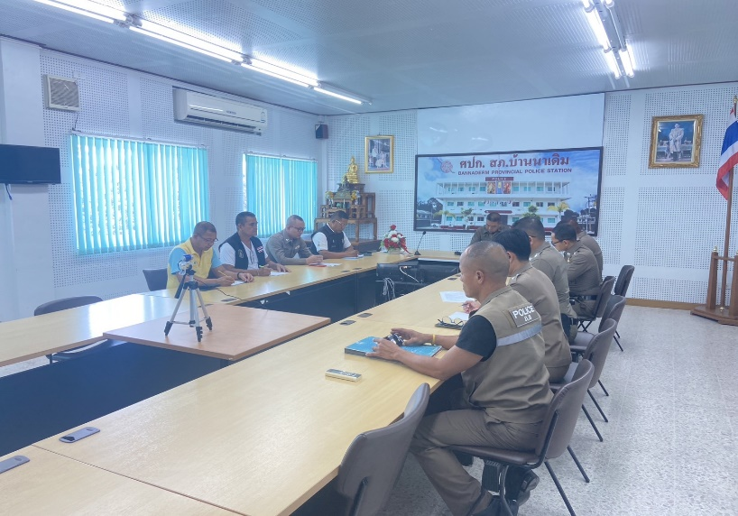

ข้อมูล ณ วันที่ 1 กุมภาพันธ์ 2567


ประกาศสถานีตำรวจภูธรบ้านนาเดิม
เรื่อง เจตนารมณ์ในการป้องกันการทุจริตของสถานีตำรวจภูธรบ้านนาเดิม

ผู้กำกับการสถานีตำรวจภูธรบ้านนาเดิม ข้าราชการตำรวจ และลูกจ้างประจำ ขอร่วมกันประกาศเจตนารมณ์ที่จะสร้างมาตรฐานด้านความโปร่งใส พร้อมรับผิดชอบผลที่เกิดจากการกระทำ สร้างองค์กรให้ปลอดจากการทุจริตในการปฏิบัติหน้าที่ ยึดวัฒนธรรมคุณธรรมในองค์กรที่จะปฏิบัติหน้าที่ด้วยการมุ่งประโยชน์ส่วนรวมของคนในสังคมมีคุณธรรมในการปฏิบัติหน้าที่ สร้างความก้าวหน้าให้เกิดแก่ผู้ปฏิบัติหน้าที่โดยคำนึงถึงผลการปฏิบัติหน้าที่มากกว่าความสัมพันธ์ส่วนตัว มีการสื่อสารภายในหน่วยงานที่ชัดเจนทุกระดับ เพื่อเป็นแนวทางในการปฏิบัติหน้าที่ภายในองค์กร รวมทั้งเป็นค่านิยมสำหรับองค์กร หรือสถานีตำรวจภูธรบ้านนาเดิม พึงยึดถือเป็นแนวปฏิบัติควบคู่ กับกฎ ข้อบังคับ อื่นๆ สำหรับที่จะสร้างองค์กรที่ใสสะอาด ให้บริการด้วยความโปร่งใส เป็นธรรมต่อประชาชนผู้รับบริการ และพัฒนาคุณภาพการดำเนินงานของสำนักงานตำรวจแห่งชาติ อย่างต่อเนื่อง
เพื่อให้บรรลุเจตนารมณ์ดังกล่าว สถานีตำรวจภูธรบ้านนาเดิม จะดำเนินการ ดังนี้
๑) บริหารงานและปฏิบัติหน้าที่ ด้วยหลักธรรมาภิบาล โดยมุ่งตอบสบองความต้องการ ของประชาชนด้วยความถูกต้อง เป็นธรรม โปร่งใส และสามารถตรวจสอบได้ในทุกขั้นตอน
๒) ปลูกจิตสำนึก ปลูกฝังค่านิยม ทัศนคติ บุคลากรของสำนักงานดำรวจแห่งชาติ ให้ยึดหลักปรัชญาเศรษฐกิจพอเพียงมาใช้ในการปฏิบัติหน้าที่และการดำรงชีวิต
๓) ส่งเสริมให้องค์กรเอกชนและภาประชาชนได้เข้ามามีส่วนร่วมในการดำเนินกิจกรรมและรับรู้มูลข่าวสารในการดำเนินกิจกรรมอย่างเปิดเผยและสามารถข้าร่วมได้ในหลายช่องทางไม่ว่า ทางเทคโนโลยีหรือการเข้ามามีส่วนร่วมในรูปแบบอื่น ๆ
๔) ส่งเสริมและรณรงค์การป้องกันและปราบปรามการทุจริตอย่างต่อเนื่อง มีบทลงโทษผู้ทุจริต
อย่างจริงจังและรุนแรง รวมทั้งประสานความร่วมมือกับหน่วยงานที่เกี่ยวข้องในการป้องกัน และปราบปรามการทุจริต
๕) ส่งเสริมการต่อต้านและเฝ้าระวังการทุจริตคอร์รัปชันทุกรูปแบบ โคยมีการเฝ้าระวังอย่างรัดกุมและใช้มาตรการลงโทษขั้นสูงกับผู้ทุจริตคอร์รัปชัน และผู้ที่เกี่ยวข้องอย่างเด็ดขาคและเป็นธรรม
จึงประกาศให้ทราบโดยทั่วกัน

ประกาศ ณ วันที่ ๑ กุมภาพันธ์ พ.ศ. ๒๕๖๗
พลตำรวจเอก
(เกรียงไกร ไกรแก้ว)
ผู้กำกับการสถานีตำรวจภูธรบ้านนาเดิม

ประกาศสถานีตำรวจภูธรบ้านนาเดิม
เรื่อง เจตจำนงสุจริตในการบริหารงานสถานีตำรวจภูธรบ้านนาเดิม

สถานีตำรวจภูธรบ้านนาเดิม ขอประกาศเจคจำนงว่าจะบริหารงานด้วยความชื่อสัตย์สุจริต ตามหลักธรรมาภิบาล เกิดความโปร่งใสและสามารถตรวจสอบได้ พร้อมรับผิดชอบเพื่อสร้างความเชื่อมั่นแก่สังคมว่าสถานีตำรวจภูธรบ้านนาเดิม มีเจตจำนงต่อต้านการทุจริตคอร์รัปชันทุกรูปแบบ และมุ่งหมายให้สถานีตำรวจภูธรบ้านนาเดิม เป็นองค์กรธรรมาภิบาลและมีความโปร่งใส ให้สมกับค่านิยม ของสำนักงานตำรวจแห่งชาติที่กำหนดว่า"สุจริต เป็นธรรม" โดยจะดำเนินการดังนี้
๑) ปฏิบัติหน้าที่ทุกขั้นตอนตามกฎหมาย กฎ ระเบียบ และข้อบังคับอย่างครบถ้วน เคร่งครัด
ตลอดจนส่งเสริมบุคลากรให้ปฏิบัติหน้าที่ตามกฎหมาย กฎ ระเบียบ และข้อบังคับที่กำหนด
๒) ปลูกฝังและสร้างความตระหนักรู้ ค่านิยมในการต่อต้านทุจริตคอร์รัปชัน รู้จักแยกแยะประโยชน์ส่วนตนและประโยชน์ส่วนรวมให้ได้ เพื่อปลูกฝังจิตสำนึกในด้านคุณธรรมและป้องกันการทุจริตคอร์รัปชันในหน่วยงาน รวมถึงการถ่วงดุลภายในที่เข้มแข็ง มีประสิทธิภาพ ซึ่งจะทำให้บุคลากรในสำนักงานตำรวจแห่งชาติ ระหนักถึงผลร้ายและพิษภัยของการทุจริตคอร์รัปชันต่อสำนักงานตำรวจแห่งชาติ และประเทศชาติเพื่อให้เกิดวัฒนธรรมต่อต้านการทุจริตคอร์รัปชันอย่างยั่งยืน
๓) ไม่ยอมรับพฤติกรรมการทุจริตคอร์รัปชัน และไม่ทนต่อการทุจริต
๔) มุ่งมั่นปฏิบัติหน้าที่ด้วยความโปร่งใส เสมอภาค เที่ยงธรรม ชื่อสัตย์ สุจริต รวดเร็ว และมีประสิทธิภาพทันต่อพลวัตของการทุจริตและสอดคล้องกับมาตรฐานในการปฏิบัติหน้า
๕) มุ่งบริหารงานโดยยึดหลักธรรมาภิบาลและร่วมกันสร้างวัฒนธรรมคุณธรรมให้เกิดขึ้นในองค์กร และจะบริหารงบประมาณด้วยความโปร่งใสคุ้มค่า ก่อให้เกิดประโยชน์สูงสุดแก่ทางราชการ และพร้อมแสดงความรับผิดชอบ หากการปฏิบัติหน้าที่ของสถานีตำรวจภูธรบ้านนาเดิม ส่งผลกระทบและเกิดความเสียหายต่อสังคมโดยรวม
จึงประกาศให้ทราบโดยทั่วกัน
ประกาศ ณ วันที่ ๑ กุมภาพันธ์ พ.ศ. ๒๕๖๗
พลตำรวจเอก
(เกรียงไกร ไกรแก้ว)
ผู้กำกับการสถานีตำรวจภูธรบ้านนาเดิม

